Actividades

- Intership (Cambriegue)
- Preparar el formulario y el documento para el CSI y enviarlo
- Paper feedback

- Estimar la linealización de la función no linea.

No se puede obtener una linealización cerrada. Empleando el método de Taylor sólo da linearidad local y requiere iteración y un punto de partida cercano (estimacion inicial de d). A diferencia del ratio donde los terminos problematicos se cancelan y se puede linealizar.
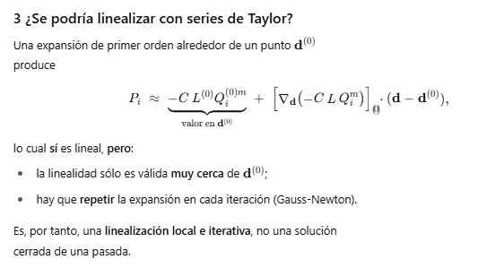

- Computar el SNR y brindar una referencia de ello en el PAPER. Puedo defirnir mi propio SNR (SNR util) y ahí calcularlo.

- Aumentar la “noise variance de la (Fig 3) a valores más altos para que se aprecie como se aumenta el error.

- Cambiar la Fig.4. de ILUSTRATIVA a INFORMATIVA. Analizar la propuesta de mostrar que en la grafica se ve que se tiene información que cubre con 5 orientaciones todo el espacio, mientras q con 4 no necesariamente.
- En la Fig.5. añadir la curva de CRLB y NL para N=9.
- Numero de orietnaciones debe estar en otro lado.
- Al menos 20 referencias bibliograficas.

Para la comparativa entre los valores optimos y random elabora un grafico de violin:

